**6.2密度**



**一、单选题**

1．铜的密度是kg/m3，它表示（　　）

A．每立方米铜的密度是8.9kg/m3

B．每立方米铜的质量是8.9kg/cm3

C．每立方米铜的质量是8.9kg

D．每立方米铜的质量是8.9g

2．下列有关密度的说法，正确的是（　　）

A．密度大的物体，质量一定大

B．物体的体积越小，密度越大

C．在常温常压条件下，同种物质密度不变，质量跟体积成正比

D．根据*ρ*=可知，在体积不变的情况下，密度与质量成正比

3．要想一次尽可能准确的量出密度为0.8×103kg/m3的100g酒精，下列四种量筒可供选用，最好选（　　）

A．量程为0～100mL，分度值为1mL的量筒 B．量程为0～200mL，分度值为1mL的量筒

C．量程为0～200mL，分度值为2mL的量筒 D．量程为0～250mL，分度值为2mL的量筒

4．某钢瓶中装有氧气，瓶内气体密度为8kg/m3，在一次急救中用去了其中的，则剩下气体的密度为（　　）

A．2kg/m3 B．4kg/m3 C．6kg/m3 D．8kg/m3

5．把一块金属浸没盛满水的杯中，从杯中溢出水。 （）若将该金属浸没盛满酒精的杯中时，从杯中溢出酒精的质量为（　　）

A．大于 B．等于 C．小于 D．无法确定

6．如图所示，质量、外形和体积完全相同的铝球、铁球、铜球和铅球（*ρ*铝<*ρ*铁<*ρ*铜<*ρ*铅，图中顺序与文中金属球描述顺序不一致），其中只有一个球是实心的，则空心部分体积最大的球是（　　）

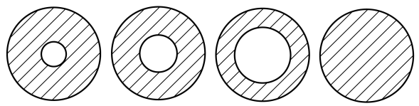

A．铝球 B．铁球 C．铜球 D．铅球

7．冰遇火会熔化。但远在2000多年前，我国古人却能“削冰取火”。西汉刘安所著的《淮南子•万毕术》中记载：“削冰令圆，举以向日，以艾承其影则火”。古人将冰磨成一种冰透镜，让太阳光射过去并会聚起来点燃艾草取火。以下关于冰透镜的说法中不正确的是（　　）

A．冰透镜取火时利用了光的折射

B．制作冰透镜时，要把冰磨成中间厚，边缘薄的形状

C．冰是晶体，冰在熔化过程中温度不变，但需要吸热

D．冰熔化成水后，质量不变，密度变小

8．由甲、乙两种物质分别制成体积相等的甲、乙两种实心球，按照如图所示方式探放在己调节平衡的天平左右盘内，天平仍平衡。则甲、乙物质的密度之比为（　　）

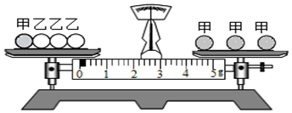

A．3:2 B．4:3

C．2:3 D．1:2

**二、双选题**

9．根据下表所提供的信息，说法正确的有（　　）

|  |  |  |  |
| --- | --- | --- | --- |
| 几种物质密度/（kg⋅m-3）（常温常压） | | | |
| 水 | 1.0×103 | 冰 | 0.9×103 |
| 酒精 | 0.8×103 | 铝 | 2.7×103 |
| 水银 | 13.6×103 | 铜 | 8.9×103 |

A．能装下1kg水的瓶子，也能装下1kg酒精

B．质量相等的铜块和铝块，铜块的体积比铝块小

C．密度是物质的一种性质，同种物质的密度一定相同

D．铜的密度是8.9×103kg/m3，表示1m3铜的质量是8.9×103kg

**三、多选题**

10．甲、乙两种物质的质量和体积关系图像如图所示，由图像可知（　　）

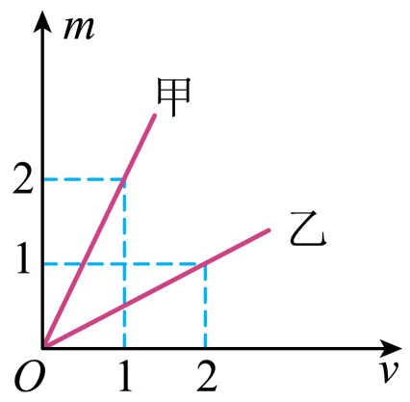

A．*ρ*甲∶*ρ*乙＝4∶1 B．*ρ*甲∶*ρ*乙＝1∶4

C．若*V*甲＝*V*乙，则*m*甲＞*m*乙 D．若*m*甲＝*m*乙，则*V*甲＞*V*乙

**四、填空题**

11．铁的密度是7.9×103 kg/m3，现有一铁块，若从该铁块上切割下的体积，则被切下的铁的密度为_______。

12．如图所示物体的质量为 ______；现有甲、乙两个金属块，甲的密度是乙的，乙的质量是甲的4倍，那么甲与乙的体积之比是 ______。

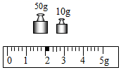

13．不同材料制成的甲、乙两物体，其质量与体积的关系如图所示。分析图象可知，两种物质的密度之比*ρ*甲∶*ρ*乙=________；若甲、乙质量相等时，*V*甲∶*V*乙=________；若甲的体积为15cm3时其质量是________ g。

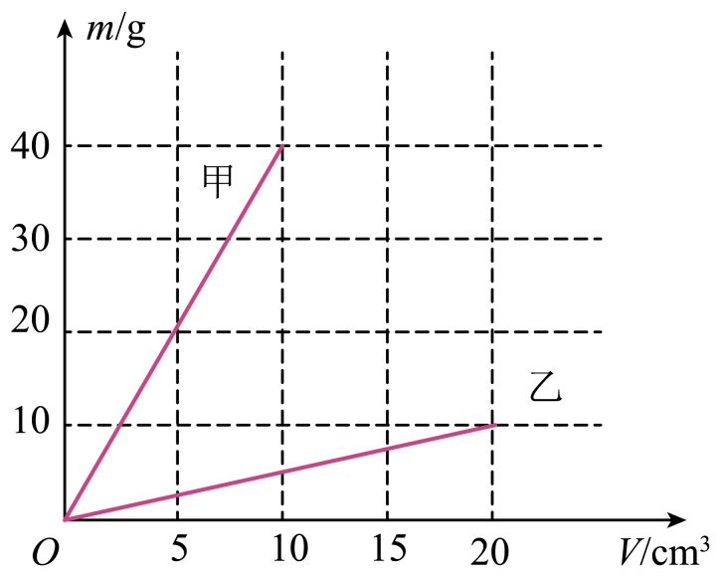

14．某石块的密度为，表示的物理意义是：__；若该石块的体积为，它的质量为__千克；若将该石块雕刻成一个石像后体积还剩，此时它的密度为__。

15．市场上出售一种“金龙鱼”牌食用油，瓶上标有“5L”字样，已知瓶内调和油的密度为0.92×103kg/m3，则该瓶油的质量是______。如果调和油用去一半，则剩余半瓶调和油的密度为______。当油冷却后变为固态时，油的质量是______kg，油的密度______（“变大”“不变”“变小”）。

16．小雨参加社区志愿服务活动时，捡到一个正方体金属块。她想知道金属块的密度，于是用刻度尺测出它的边长如图甲所示；用托盘天平测它的质量时，右盘中所放砝码的质量和游码在标尺上的位置如图乙所示。则金属块的边长为______cm，质量为______g。算出金属块的密度为______g/cm3。

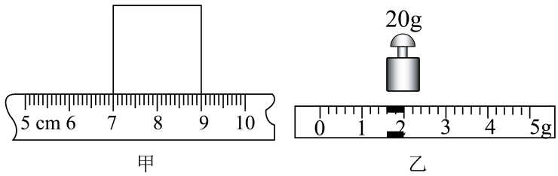

**五、实验题**

17．为了研究物质的某种特性，小明同学用铁块、松木测出四组数据填在表中。

（1）在表的空缺处填上正确的数据：

|  |  |  |  |  |
| --- | --- | --- | --- | --- |
| 次数 | 研究对象 | 质量*m*（g） | 体积*V*（cm3） | （g/cm3） |
| 1 | 铁块1 | 79 | 10 | 7.9 |
| 2 | 铁块2 | 158 | 20 | ___________ |
| 3 | 松木1 | 5 | 10 | ___________ |
| 4 | 松木2 | 158 | 316 | 0.5 |

（2）比较2、4两次实验数据，可得到结论：质量相同的不同物质，体积___________；

（3）比较1、3两次实验数据，可得到结论：体积相同的不同物质，质量___________；

（4）比较铁块的1、2两次实验数据，可得到结论：同一种物质，物体的质量与其体积的比值是___________的；

（5）综合上面的数据还可得到的结论___________。

18．在探究质量与体积的关系时，小明找来大小不同的塑料块和某种液体做实验

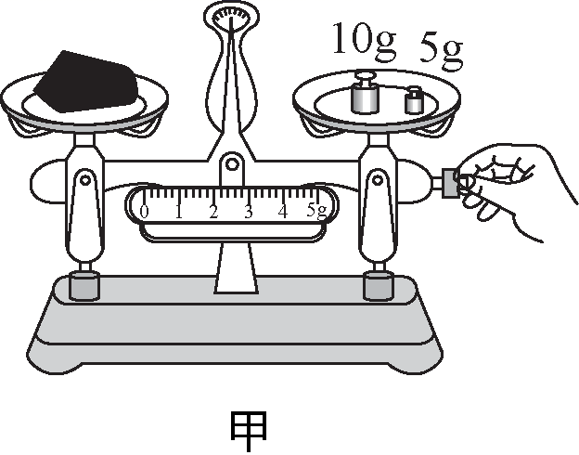 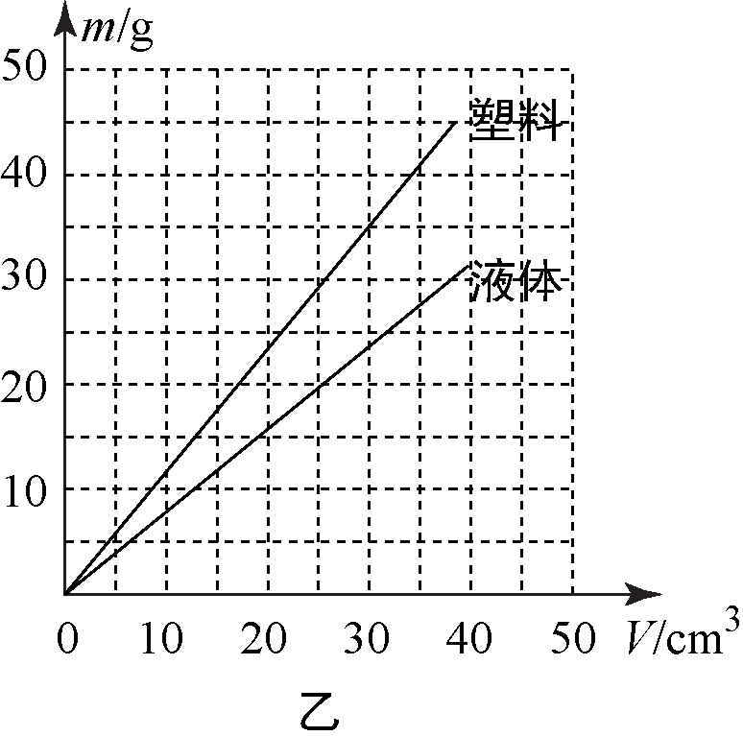

（）图甲是小明在水平桌面上使用托盘天平的情景，他的错误是____________________。

（）改正错误后，小明正确操作，根据实验数据分别画出了塑料块和液体质量随体积变化的图象，如图乙所示。

分析图象可知：同种物质的不同物体，其质量与体积的比值__________（选填“相同”或“不同”）物理学中将__________与__________的比值定义为密度。

②塑料和液体相比，塑料的密度__________（选填“更大”“相同”或“更小”）。

19．在“探究物质的质量与体积的关系”实验中，某同学填写的实验报告（部分）如下，请完成空格处的内容。

实验名称

______：探究物质的质量与体积的关系

（实验器材）：天平、______、烧杯、甲、乙两种不同液体

（实验步骤）：

（实验数据）：

（数据处理）：将表格中记录的数据画成图中的图像。

（实验结论）：

（1）分析图中的甲或乙直线上质量与体积变化的倍数关系，可以归纳出的初步结论是______。

（2）分析图中相同体积的甲、乙不同液体的质量关系，可以归纳出的初步结论是______。

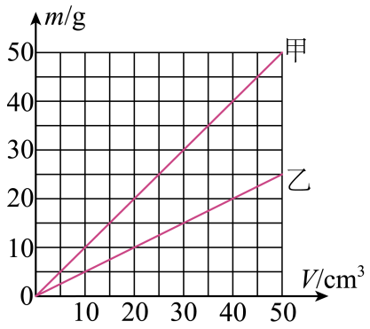

**六、计算题**

20．体积为*V*冰=100cm3的冰熔化成水后，求:

（1）水的质量*m*水；

（2）水的体积*V*水。（*ρ*冰=0.9g/cm3）

21．如图所示，一个容积*V*0=500cm3、质量*m*0=0.5kg的瓶子里装有水，乌鸦为了喝到瓶子里的水，就衔了很多的小石块填到瓶子里，让水面上升到瓶口。若瓶内有质量*m*1=0.4kg的水。水的密度*ρ*水=1g/cm3，石块的密度*ρ*石=2.6g/cm3）求：

（1）瓶中水的体积。

（2）乌鸦投入瓶子中的石块的体积。

（3）乌鸦投入石块后，瓶子、石块和水的总质量。

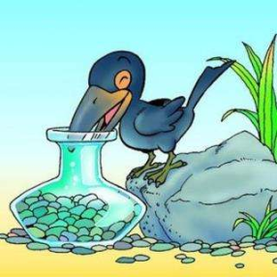

22．一辆汽车载有一个质量为89g、体积为20cm3的铜球（*ρ*铜＝8.9×103kg/m3），在如图甲所示的限速标志牌的平直公路上行驶，其路程时间图像如图乙所示，开往距离为60km的天津站，问

（1）此汽车是否超速，请说明？

（2）用计算说明该车上的铜球是空心还是实心？

（3）如果是空心，向空心部分注满水，此时球体的总质量为多少？

（4）这辆汽车在不违反交通法前提下最快到达天津站需要多长时间？

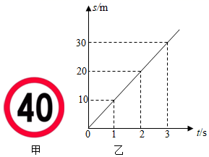

**参考答案**

1．C 2．C 3．B 4．A 5．C 6．D 7．D 8．A 9．BD 10．AC

11．7.9×103 kg/m3

13．8∶1 1∶8 60

14．该石头每立方米的质量为2500kg 1500 2500

15．4.6kg 0.92×103kg/m3 4.6 变大

16．2.00 21.6 2.7

17．7.9 0.5 不同 不同 相同 不种物质组成的不同物体，质量与体积的比值一般不同

18．测量过程中调节平衡螺母 相同 质量 体积 更大

19．实验目的 量筒 同种物质，质量与体积的比值是一个定值 不种物质，质量与体积的比值不同

20．（1）90g；（2）90cm3

【详解】

解：（1）根据密度的定义式计算得出冰的质量



质量是指物体所含物质的量，冰熔化成水，质量不会发生改变，故水的质量



（2）水的密度为1.0g/cm3，根据密度定义式计算得出水的体积



答：（1）水的质量*m*水为90g；

（2）水的体积*V*水为90cm3。

21．（1）400cm3；（2）100cm3；（3）1.16kg

【详解】

解：（1）瓶中水的体积



（2）当水面上升到瓶口时，石块的总体积

*V*2=*V*0-*V*1=500cm3-400cm3=100cm3

（3）这些石块的质量

*m*石=*ρ*石*V*2=2.6g/cm3×100cm3=260g=0.26kg

乌鸦投入石块后，瓶子、石块和水的总质量

*m*=*m*0+*m*1+*m*石=0.5kg+0.4kg+0.26kg=1.16kg

答：（1）瓶中水的体积是400cm3；

（2）乌鸦投入瓶子中的石块的体积是100cm3；

（3）乌鸦投入石块后，瓶子、石块和水的总质量是1.16kg。

22．（1）未超速；（2）空心；（3）99g；（4）1.5h

【详解】

解：（1）由图乙可知该汽车做匀速直线运动（其*s*﹣*t*图像是倾斜直线），

则该汽车的速度为



由图甲可知允许行驶的最大速度为40km/h，36km/h＜40km/h，因此该汽车未超速；

（2）已知铜球的质量为*m*＝89g，体积为*V*＝20cm3，，

则铜球中含铜的体积为



即*V*铜＜*V*，说明该车上的铜球是空心的；

（3）该铜球空心的体积为



空心部分注满水的质量为



则球体的总质量为



（4）由题可知，到天津站的路程为，允许行驶的最大速度为

则最快所需的时间为



答：（1）此汽车的速度小于允许行驶的最大速度，因此未超速；

（2）该车上的铜球是空心的；

（3）此时球体的总质量为99g；

（4）这辆汽车在不违反交通法前提下最快到达天津站需要1.5h时间。